Werkblad zondag 10 april 2022
Welkom in de kerk: het huis van God !
De 7 weken voor Goede Vrijdag en Pasen noemen we de Lijdenstijd. Welke week begint vandaag? Omcirkel het juiste getal.
1 – 2 – 3 – 4 – 5 – 6 – 7
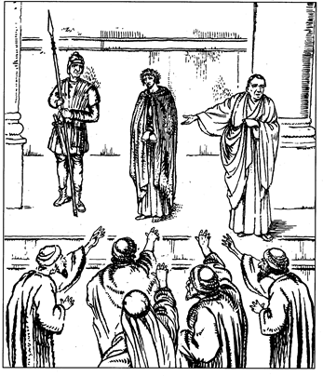
Jezus voor Pilatus
We lezen uit de Bijbel: Johannes ….. vers … tot ….
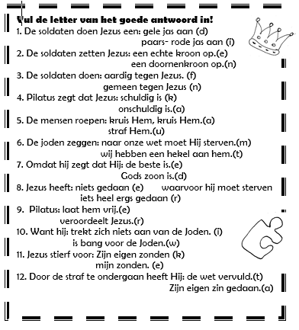
1 2 3 4 5 6 7 8 9 10 11 12
Wat zei Pilatus tegen het volk?
“Zie, de ……………….! (vs. 5) Zie, uw …………………! “ (vs. 14)
Deze Psalm leren alle kinderen van onze gemeente; doe je mee?
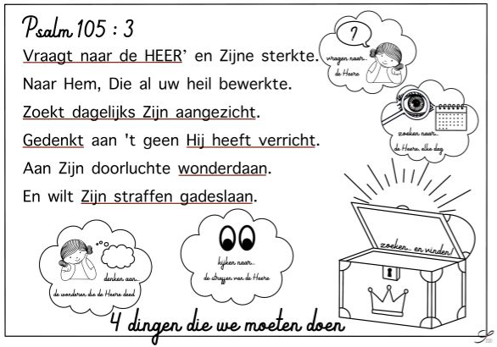

De woorden van de tekst staan door elkaar. Zet ze op de juiste plaats!
nabij - de HEERE – terwijl – Hij – roep – Zoek – is – aan Hij - Hem – vinden – te – terwijl – is
………………………………………………………………………………………………………………
………………………………………………………………………………………………………………
Jesaja 55 : 6
